Universidad de San Carlos de Guatemala

Facultad de Ingeniería

Lenguajes Formales y de Programación Sección: "B+" Cat. Ing. David Morales Tutor académico: José Véliz

PROYECTO 1: Manual de Usuario



Bryan Estiveen Alarcón Aldana

Carnet: 201800526

*AFD_GRAMATICA - PROYECTO*

*Desarrollo de aplicación de escritorio con enfoque en gramática.*

Manual de Usuario

Este manual tiene como finalidad el explicar cómo utilizar de manera adecuada el programa desarrollado en Python orientado a una gramática, implementado en consola.

Requerimientos:

# Contar con un IDE para la correcta utilización del programa desarrollado.

* Tener instalado Acrobat Reader.
* Tener descargado ItextPDF, en cualquier versión.

## Acceso al menú principal:

Primordialmente, se debe de ejecutar el programa, esta es la primera vista que se obtiene del mismo, únicamente los datos del curso y estudiantes, esperando un enter para continuar.

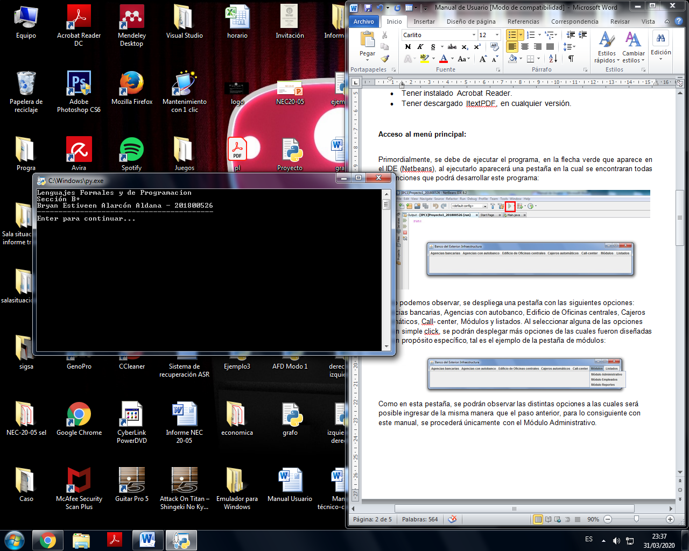

Cómo se puede observar, al presionar la tecla enter se encuentra el menú principal en el cual podremos crear un AFD, generar un archivo externo, un reporte en formato PDF, etc. En este caso se ingresara al AFD.

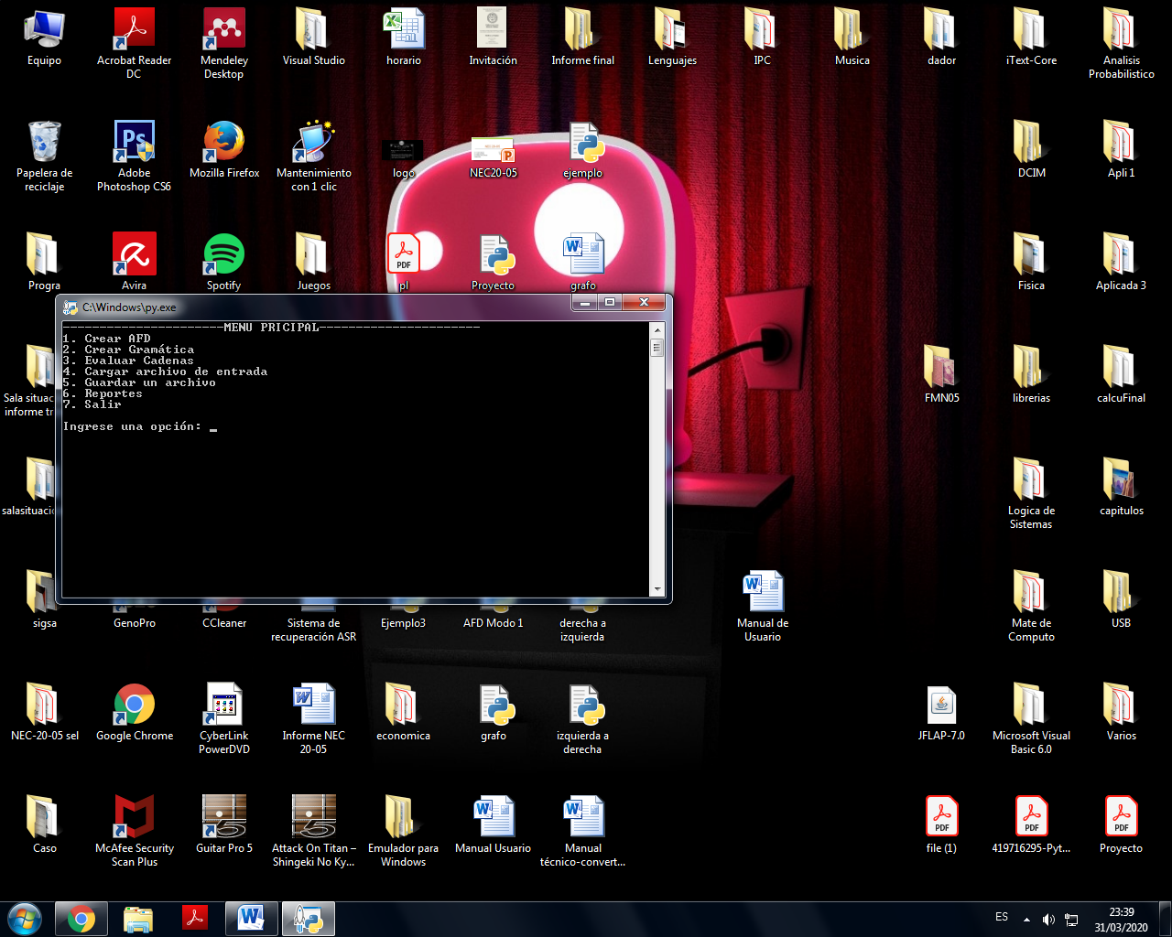

En este caso se selecciona la opción 1 para generar el AFD. Como primer paso nos pide el nombre, en este caso únicamente será AFD.

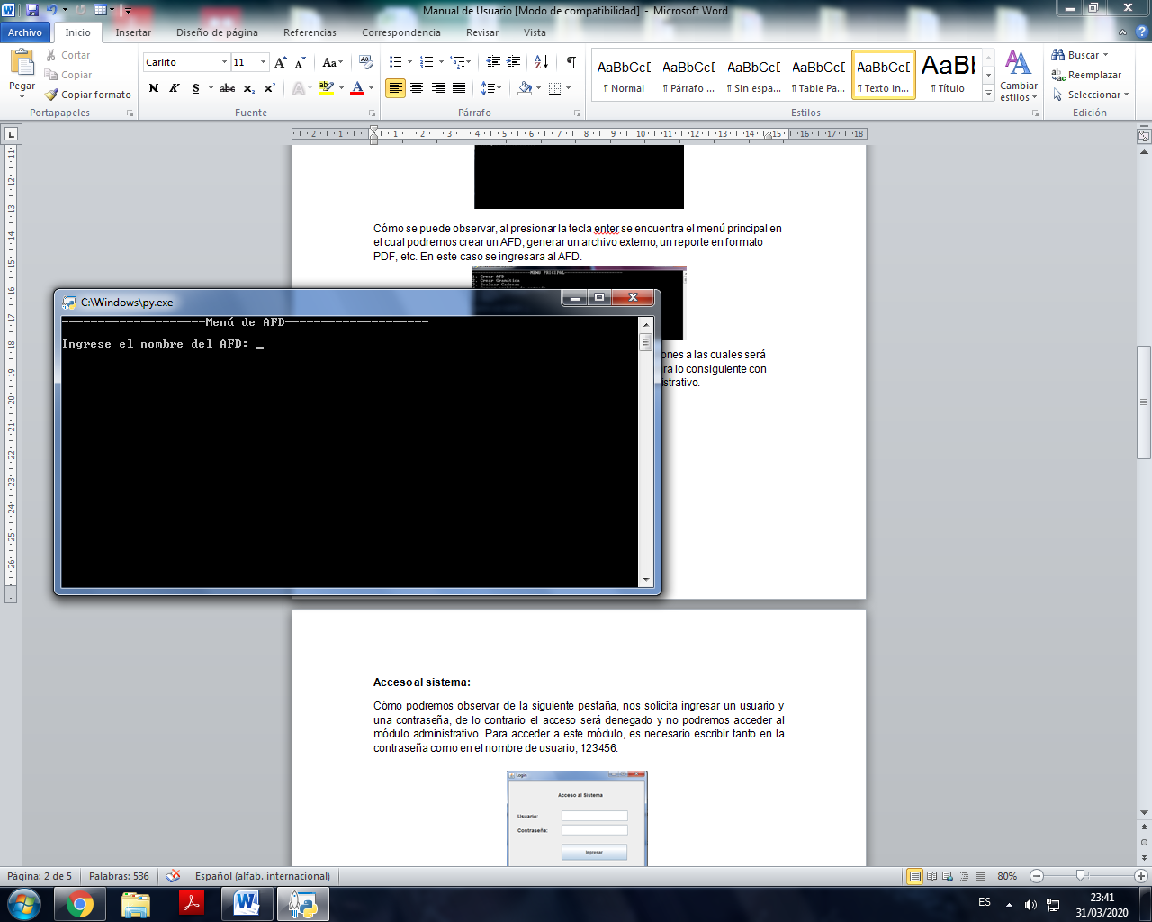

## Creación de un AFD:

En este apartado nos saldrán los componentes para crear un AFD, únicamente se recalca que se debe de utilizar estados válidos para el mismo.

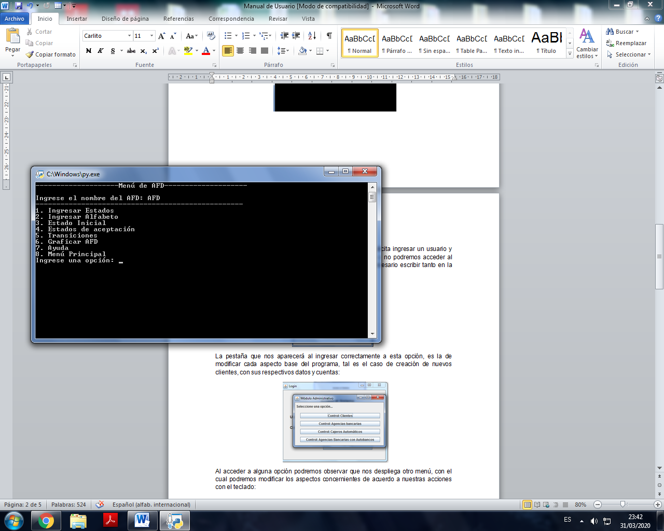

Luego de ingresar los primeros datos de entrada para el AFD, se ingresa el modo para las transiciones, en este caso el modo 2, siendo “[b,a;a,b]” para la transición de los estados.

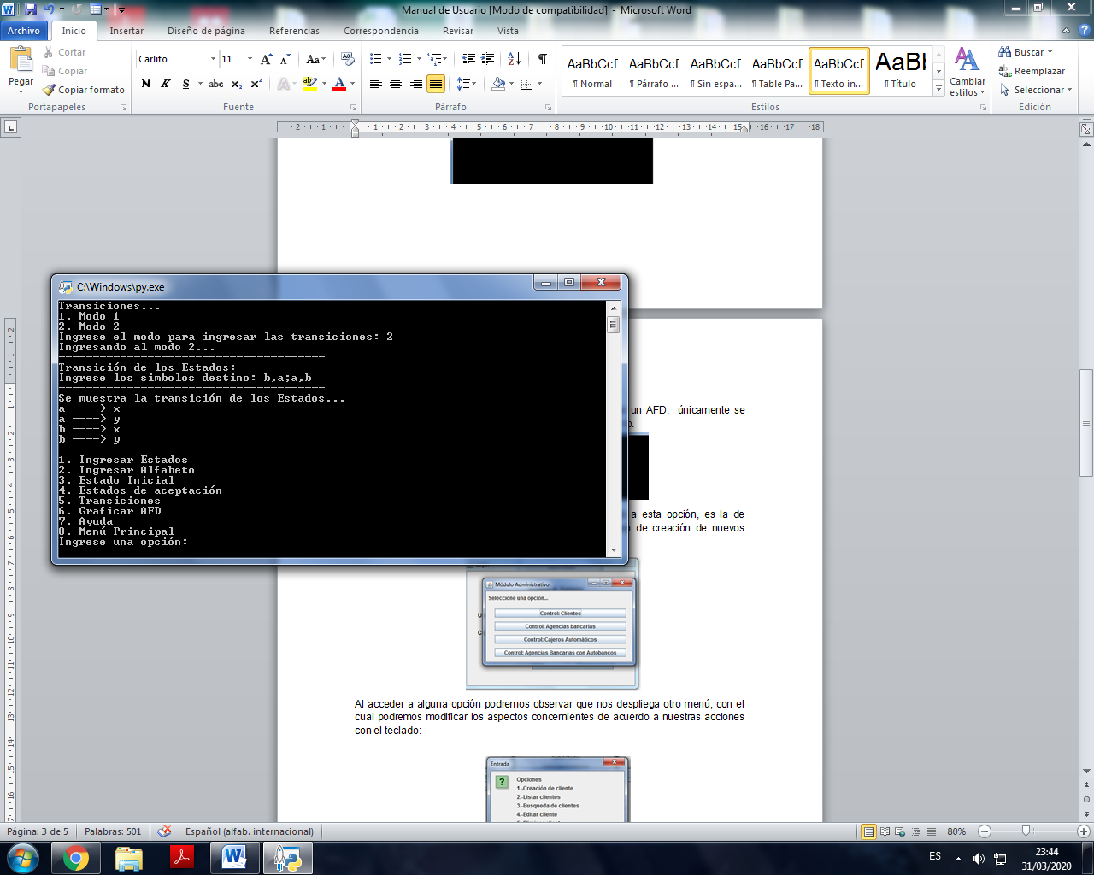

Posteriormente se grafica el AFD y se regresa al menú principal.

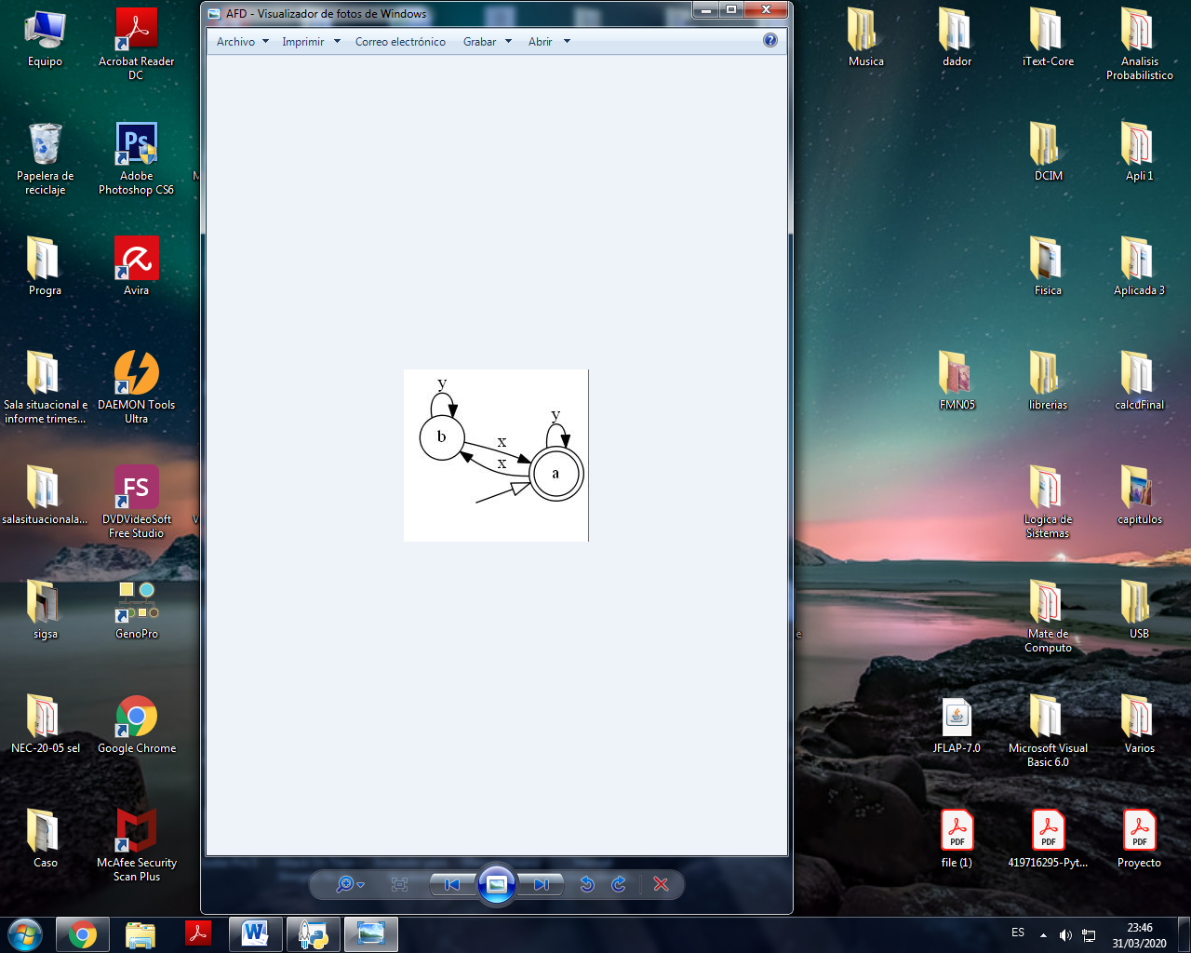

## Validar una cadena:

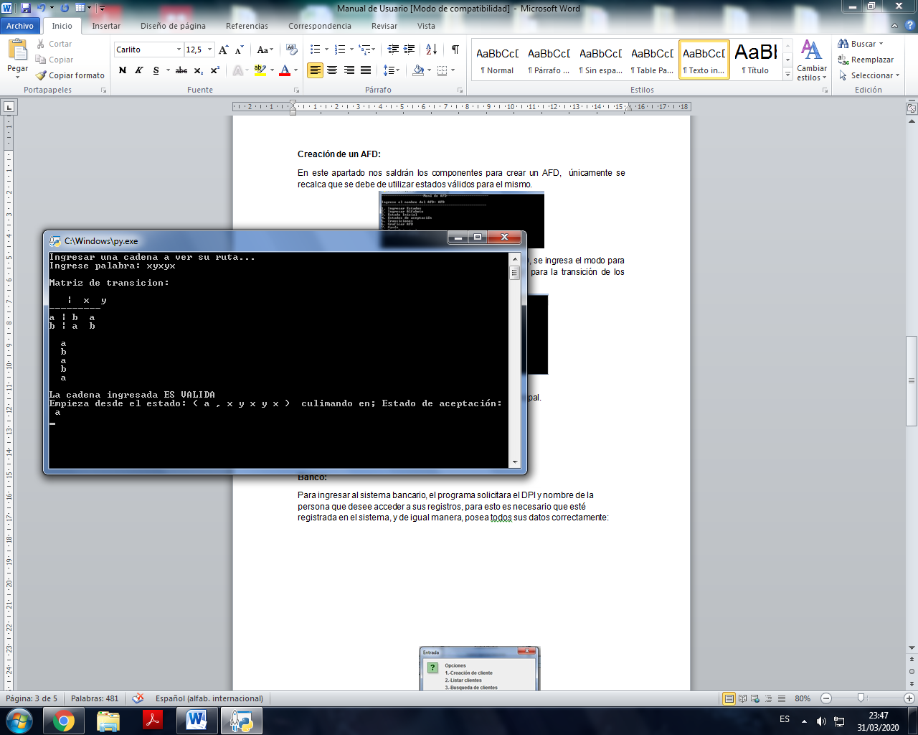Para validar una cadena se ingresa desde el menú principal, se ingresa el nombre del AFD y luego se ingresa la cadena deseada, en este caso “xyxyx”.

Lugo de esto, es posible guardar un AFD en un archivo externo, ingresando igualmente desde el menú principal e ingresando el nombre con el cual deseemos guardarlo, en este caso “Hola”.

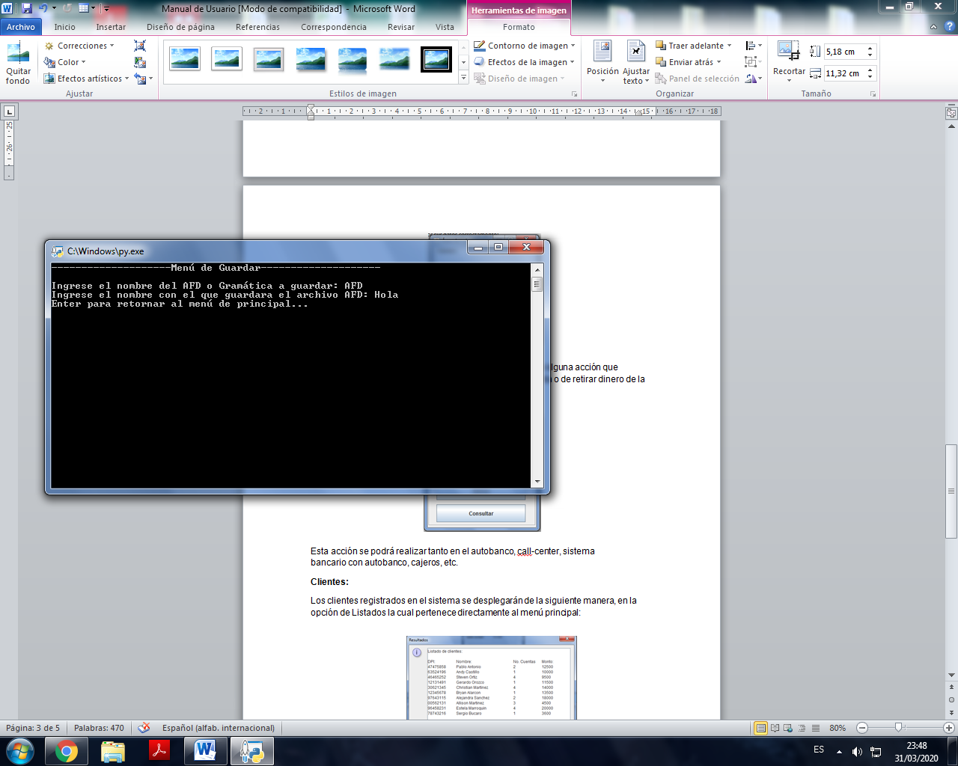

Por último se ingresara a la opción de ver reportes.

## Reportes:

En este caso se ingresa únicamente a la opción de ver detalles:

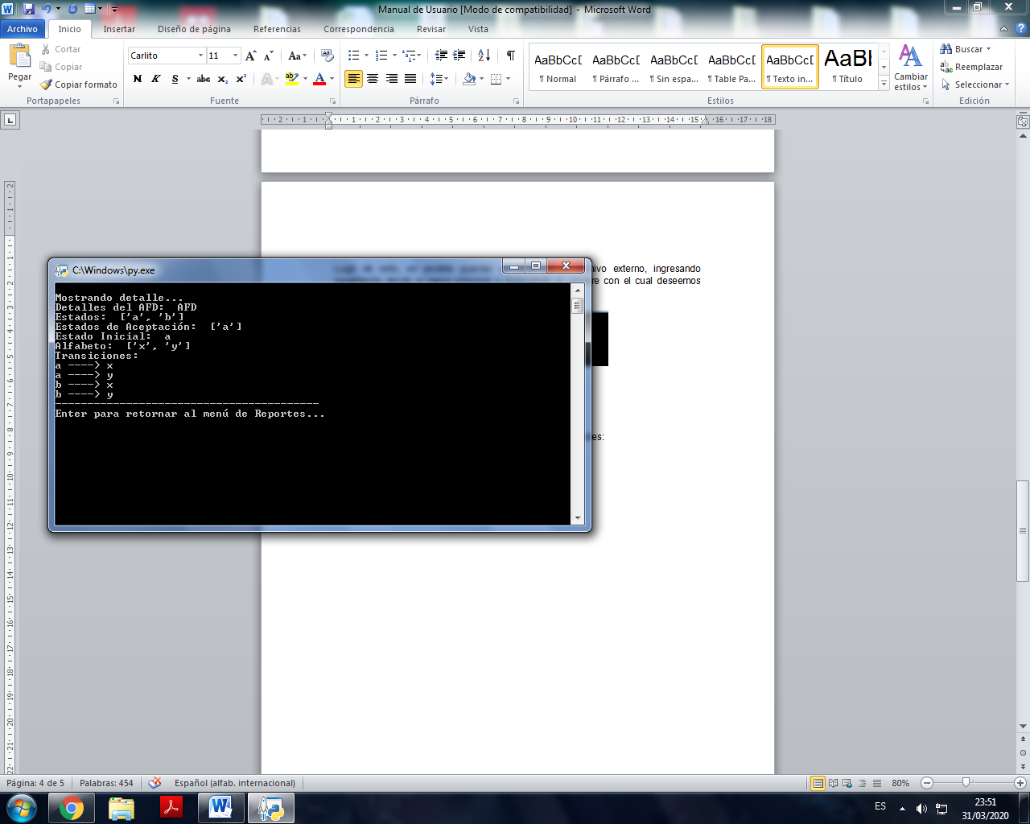

Por último se muestra el archivo PDF generado, y que en este caso únicamente se generó el AFD por ende, los datos de la gramática están vacíos.

